本文来自龙空“末灵荒苑”，已取得原作者授权发布。

前几个月开了个起点如何正确开书的帖子，什么类型吃香。
工作之余，想了想，开个分析贴上。
上一篇帖子的链接：起点数据分析，教你如何正确开书！

这次帖子主要是以起点的原创风云榜为主。
取自TOP100的书籍。
主要讨论如今起点什么类型的书吃香，什么文风的书吃香。
什么样的书容易出成绩。
先贴一个TOP100的书籍。
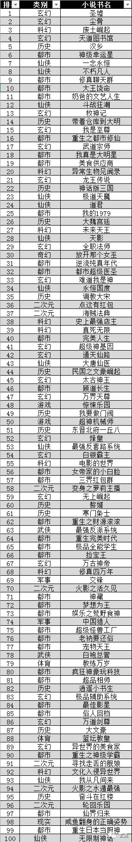
上面是起点10月份的原创风云榜单的TOP100的书籍。
可能会有些出入。
因为其他因素影响。
例如刷书……咳咳。
当然整体感觉是对的。
大家可以当做饭后闲娱的东西看看。
一笑而过。
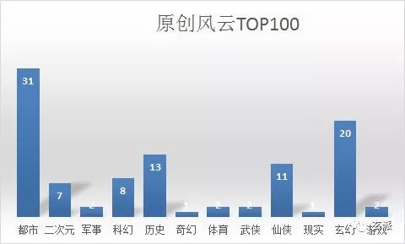
这是top100的类别分类。
其中。
都市：31本。
二次：2本。
军事：2本。
科幻：8本。
历史：13本。
奇幻：1本。
体育：2本。
武侠：2本。
仙侠：11本。
现实：1本。
玄幻：20本。
游戏：2本。
所以：都市>玄幻>历史>仙侠>科幻>二次元
以数据说话，依然是都市好混，是新手们的聚集地，可以尝试呦。
目前类别最大的还是都市玄幻，其他类别无法比拟。
此次讨论是以那些想要在起点开书，赚些钱，容易出成绩的所看的。
因为都市类别容易出成绩，所以会以都市类别为主。
其他类别我们先简单看下，然后分析都市，最后看下整个榜单情况。
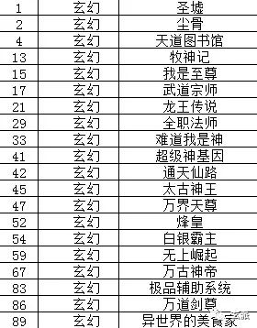
玄幻类别

排名靠前的玄幻作品，都是大神作品，像辰东的圣墟，宅猪的牧神记，风凌的至尊。
至于尘骨。
我就不说了。
老人都知道啥情况。
剩下的玄幻书籍，排名比较靠后，有大神，而也有新手，当然，纯新作者肯定没几个。
马甲满天飞。
无论老作者新作者，想个好的脑洞，文笔比错的，对套路爽感有些领悟的。
可以试一下，不过难度还是蛮大的。

▼

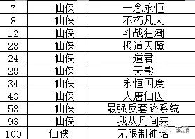
仙侠类

排名分布比较均匀。
前中后都有。
前几名依然是大神书籍霸占，后面这些排名太低。
还是那句话。
新人火葬场勿进。
老作者也要慎重。
三思而后行。

▼

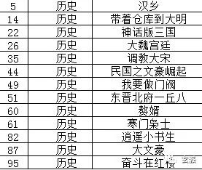
历史，排名比较靠中后。
除了大神，剩下的就是老作者，和几本连载了好几年的老书。
对文笔要求稍微高点。
看习惯了爽文，玄幻文的，少进。
老作者可以尝试。
新人慎重。

▼

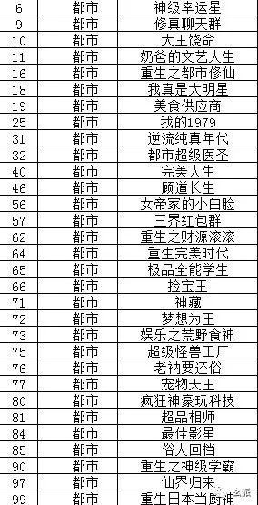
都市类
着重讨论一下。
没有太顶尖的。
当然除了之前的逼王陈北玄有一拼之力，现在显然咳咳。
分布相当均匀。
老作者，新人，老书都有。
新人首选类别，老作者可以先出成绩的类别。
积累读者。

▼

通过榜单不难看出。
重生类小说比较多，1979、俗人、纯真也是。
这种类别，对文笔要求高点，贴近生活化，对个人作者阅历要求比较高点。
纯爽的都市重生类，不讲究逻辑的，不适合起点。
这种新人要考虑一下。
在社会生摸爬滚打的老作者可以尝试。
其余书籍。
不难看出，除了纯粹爽文，就是脑洞类书籍。
像红包、工厂、食神、宠物。
也挖掘了很多新类别。
模仿的不少，出成绩的没有。
这种脑洞，除了题材的特殊性，对于作者要求也比较高点，难以把握故事核心所在。
以下很重要

如果想在都市开书，最好必备几个元素。

1脑洞：首先一定要一个新颖的脑洞，挖掘出这种脑洞的爽点。
好的脑洞已经成功了一半。
2文笔：起点的包容性算强的，但是文笔说实话还是蛮重要的，不求好，但是也别太差。
3逻辑：尤其是逻辑性，在故事本身的玄乎程度上保持合理性，不然真的很容易弃书。
4告诫：对新人的告诫，对老人的劝阻，写之前，多想，爽点是什么，如何爽，怎么爽，如何合理的爽，读者想要看到的是什么，不求故事每章都有爽点，但是一定要顺畅，按照剧情的发展去写，不要太突兀。

以下是个人最近扫书的理解：应该是一些老读者的口味，老作者可以尝试这种风格，新作者以脑洞为主。
看了最近的纯真、大王饶命、其他一些都市重生类，脑洞类书籍。总结了一下最近都市类读者的口味。这些书籍都有几个共同点。

1文笔：文笔都挺不错的(文字尽量朴实一点，简洁一点，不是玄幻，不要大量的形容词）
2文风：淡雅/文青/情感/（这是给我的感觉）
3故事：不是纯粹性画面描述，不像玄幻类书籍，文字简洁，剧情节奏快，文字有种舒缓的感觉。
4感悟：里面有一些对于现实经历的感悟，一些道理，不在纯粹的故事性上描述。

